**忠泰美術館《文明：當代生活啟示錄》衛星展區Uncanny 5/18開展**

**首度將展覽延伸至NOKE忠泰樂生活 Uncanny空間 雙展區8個主題完整公開**

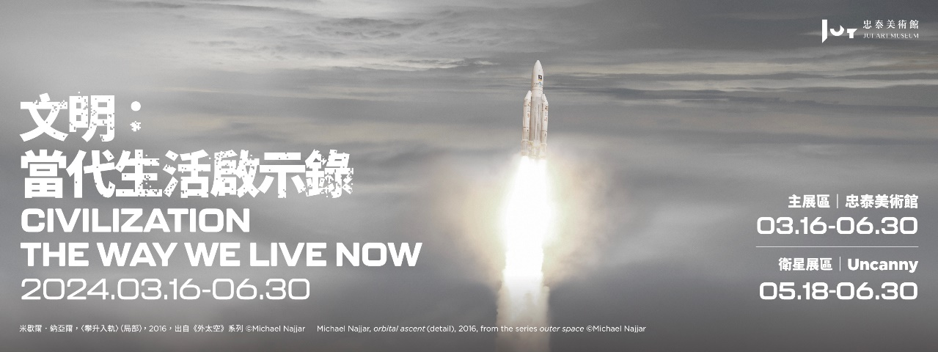

忠泰美術館今年與攝影展覽基金會、韓國國立現代美術館跨國聯合製作，將國際巡迴攝影藝術展《文明：當代生活啟示錄》引進臺灣；繼主展區忠泰美術館本館3月開幕之後，美術館首度嘗試將部分展覽內容以衛星展區型態，延伸至NOKE忠泰樂生活3樓 Uncanny空間，即將於5月18日正式開展！主展區展出「蜂巢」、「流動」、「說服」、「控制」、「破裂」、「未來？」等6個全球化影響下的顯性現象主題，Uncanny衛星展區則以「逃離」、「孤獨相伴」2個主題，探問地球村中，人類在集體生活浪潮下，心理與精神層面的狀態。雙展區共8個主題完整公開！展覽關注21世紀以來全球化下的人類集體生活樣態，從居住和旅行、生產和消費方式，到工作和娛樂、思考和創造、合作和衝突，透過攝影藝術的媒介，記錄和詮釋人類當代文明的發展面貌，邀請觀者反思人類的現在與可預見的未來。

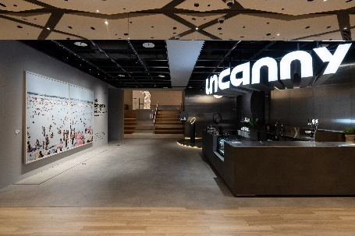 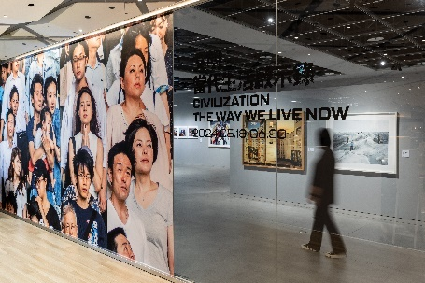 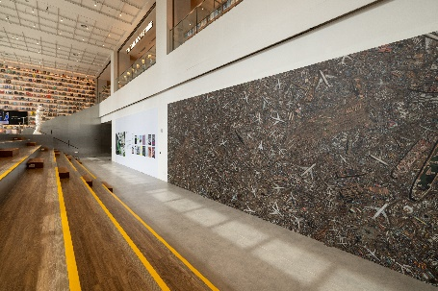

**衛星展區主題一、逃離：世外桃源**

「逃離」一詞除了指離開一個地方，也被用來形容掙脫某種身體上或精神上的束縛。對於遭受戰爭與衝突摧殘的人們而言，「逃離」是實際行動的逃出危險場域，一如在忠泰美術館主展區展出的「破裂」主題作品呈現的戰爭、難民等議題；而對於生活在太平盛世的群體，「逃離」一詞則呈現擺脫一切、解放身心靈等積極多元的含義。在衛星展區中，藝術家們透過觀察拍攝休閒娛樂產業的現況，紀錄並揭露產業背後的真相。

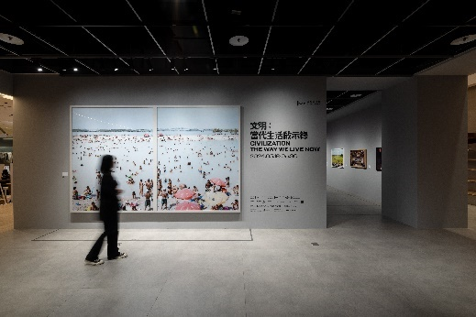 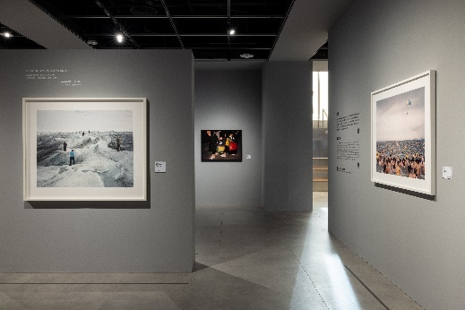

**馬西莫．維塔利（Massimo Vitali）〈拉莫斯公共海水浴場〉**中人山人海的泳客，似乎訴說著一種全球性的集體儀式，人們抵達世外桃源，短暫遠離日常塵囂。**奧拉夫．奧托．貝克爾（Olaf Otto Becker）**長期關注北極的環境災難，**〈Point 660，2，2008年8月，北緯67°09’04’’，西經50°01’58’’，海拔360公尺〉**雪地上，有著多位拍攝紀念照的遊客，而北極熊、海豹等原始住民，早已不見蹤跡。**羅傑．艾伯哈德（Roger Eberhard）《標準》系列作品**為其遊歷世界各地時，拍攝同一連鎖飯店的房間與房外景色，**〈東京〉**與**〈威尼斯〉**兩個城市的文化背景、風土樣貌有著極大差異，然而畫面中的客房卻如同複製貼上般雷同，世界似乎越來越同質化。

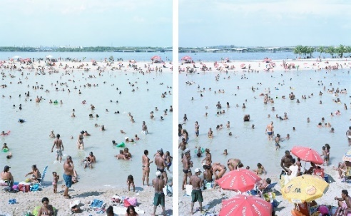 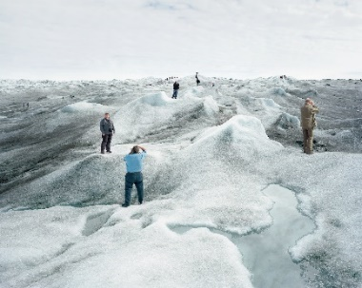

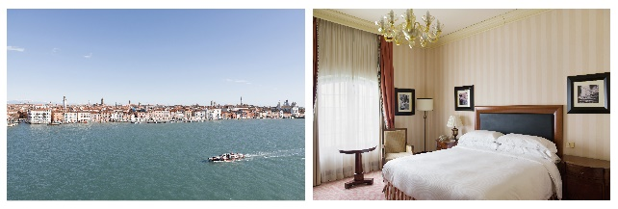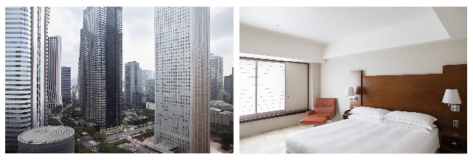

**衛星展區主題二、孤獨相伴：人與人的連結**

人類是群居動物，具有高度社會性需求，詩人約翰．多恩（John Donne）曾言：「沒有人是一座孤島」。人類尋求各類社交生活的夥伴，卻也追求個體性的差異，盲目跟風抑或是特立獨行？我們孤獨地來到並離開這個世界，卻又過著集體生活。藝術家們透過攝影作品，同時展現並強化了人與人之間的相互依存。

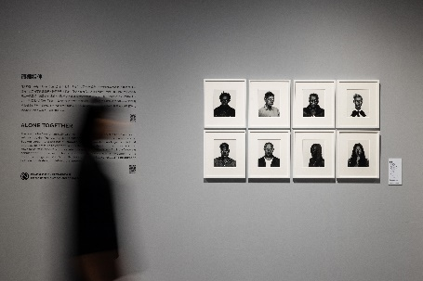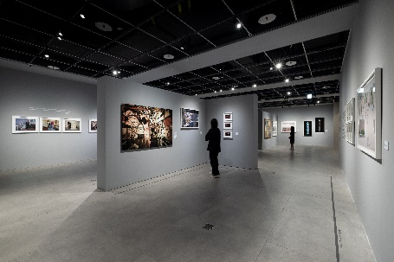

**多娜．施瓦茨（Dona Schwartz）**以父母與孩子為題，分別呈現兩個系列作品**《準父母》**與**《空巢族》**。**《準父母》系列**中捕捉著不同類型的伴侶們期待著新生命到來的心境，**《空巢族》系列**則透過僅餘留父母在場的畫面，展現出父母如何逐漸接受成年子女離巢的事實。**拉里．蘇爾坦（Larry Sultan）〈莎朗．懷爾德〉**中記錄下色情片演員幕後的模樣，在如同家的場景裡，演員獨坐在鏡頭前，呈現愛德華·霍普（Edward Hopper）風格的孤獨疏離感，也暗示著他們如同我們般，都是為了謀生而努力工作的人。**樊尚．福尼耶（Vincent Fournier）**認為驅動他不斷拍攝航太相關主題的原因，除了是他自己的「太空旅行夢」，同時也是多數人類的集體夢想；**〈Ergol #1， S1B無塵室，亞利安航太公司，圭亞那太空中心，庫魯，法屬圭亞那〉**畫面中太空人穿著有著管線的太空衣，似乎已經準備好飛離地球，然而他即將面臨外太空極端環境的封閉、孤獨，長時間與世隔絕的情境。

 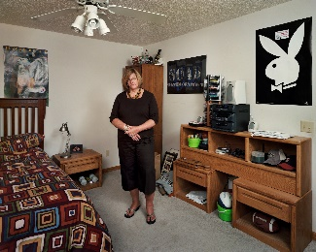  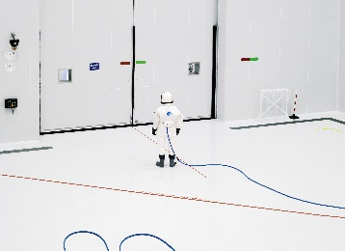

**忠泰美術館於衛星展區推出多元延伸合作與看展優惠**

《文明：當代生活啟示錄》衛星展區於5月18日起將在NOKE忠泰樂生活3樓Uncanny空間展出，展期間同時串聯NOKE忠泰樂生活館內品牌推出多款優惠，出示衛星展區票根即可於展期間享指定優惠，店家包含：MOT X ABOOK 藝術攝影商店、Old Bridge 義式冰淇淋、Uncanny、m̄enom̄eno期間限定主題概念店、TSUTAYA BOOKSTORE大直NOKE店等。

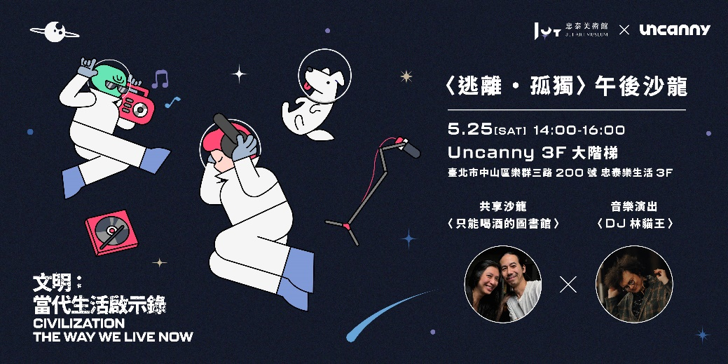

衛星展區也將於5月25日舉辦〈逃離 ‧ 孤獨〉派對沙龍，邀請知名 Podcaster「只能喝酒的圖書館」暢談展出作品主題中「孤獨」與「逃離」兩大人類文明最深刻的議題，結合「DJ貓王」的音樂演出，邀請觀眾於藝術之中一同逃離孤獨。更多展覽活動與看展優惠資訊，詳見美術館官方網站。

**【展覽資訊】**

**文明：當代生活啟示錄** *Civilization: The Way We Live Now*

策展人：威廉‧尤因（William A. Ewing）

本展覽由攝影展覽基金會（明尼亞波利斯／紐約／巴黎／洛桑)、韓國國立現代美術館（首爾）、忠泰美術館（台北）聯合製作。

**衛星展區｜NOKE忠泰樂生活 3F Uncanny （臺北市中山區樂群三路200號3樓）**

展期｜2024.05.18（六）- 2024.06.30（日）

開放時間｜週日至週四11:00-21:30、週五至週六11:00-22:00

參觀資訊｜全票50元（身心障礙者與其陪同者一名、12歲以下兒童免票，免票須出示相關證件）

**主展區｜忠泰美術館（臺北市大安區市民大道三段178號）**

展期｜2024.03.16（六）- 2024.06.30（日）

開放時間｜週二至週日10:00-18:00（週一休館）

週三學生日｜每週三憑學生證可當日單次免費參觀

參觀資訊｜全票150元、優待票120元（學生、65歲以上長者、10人以上團體）；身心障礙者與其陪同者一名、12歲以下兒童免票（優待票及免票須出示相關證件）

雙展區聯票（含美術館主展區及uncanny衛星展區電子票各一張），僅於klook線上販售，購票連結：<https://www.klook.com/zh-TW/activity/110662-civilization-the-way-we-live-now/>

主辦單位│忠泰美術館

策劃單位｜忠泰美術館、攝影展覽基金會、韓國國立現代美術館

活動協力｜NOKE 忠泰樂生活、ONIBUS

指定住宿｜格拉斯麗台北飯店

文化夥伴｜誠品股份有限公司

媒體協力｜報導者 The Reporter、MOT TIMES 明日誌、500輯

衛星展區活動協力｜明日製作所

衛星展區場地協力｜Uncanny

特別感謝｜Avocado Art Lab

**衛星展區｜NOKE忠泰樂生活 3F Uncanny參展藝術家***（依英文姓氏排列）*

伊凡．巴登、奧拉夫．奧托．貝克爾、奧利維耶．克里斯蒂納特、羅傑．艾伯哈德、樊尚．福尼耶、尼克．漢內斯、韓勝弼、彼得．雨果、金泰東、高志強、Benny Lam、亞歷克斯．麥克林、安．曼德鮑姆、傑佛瑞．米爾斯坦、華特．尼德邁爾、特倫特．帕克、賈爾斯．普萊斯、萊納．里德勒、多娜．施瓦茨、拉里．蘇爾坦、曾家偉、卡斯奧．瓦斯康塞洛斯、馬西莫．維塔利、杜吉．華勒斯、萊蒙．沃達、艾哈邁德．札姆羅尼、張曉

**展覽工作團隊**

展覽指導｜李彥良、李彥宏、黃姍姍（忠泰美術館）

客座計畫主持｜塔德．布蘭多（攝影展覽基金會）

展覽統籌｜陳映芃（忠泰美術館）、賈斯汀．查帕萊（攝影展覽基金會）

展覽協調｜陳妍秀、蔡侑辰、張萃怡

行銷推廣統籌｜陳思安

行銷推廣｜李燕姍、章綺芸、劉語晴

公眾服務統籌｜蕭一心

公眾服務｜洪宜蓁、蔡貝桾

行政協調｜傅筠庭

平面設計｜劉銘維

燈光設計｜劉欣宜